Evaluační aktivity k bloku 4 – didaktický text

Zahrnuje reflexi znalosti obsahu, úrovně historického myšlení a kvality badatelských dovedností získaných v těchto lekcích:
16 – Holokaust
17 – Rasové pronásledování židovského obyvatelstva v českých zemích
18 – Vzpomínání na válku

Aktivity prosím pojímejte jako baterii otázek a úloh, z níž si test sestavíte dle vlastních potřeb. Bodové hodnocení u jednotlivých úloh vnímejte prosím jen jako orientační, vyjadřující preference autorů úloh, upravujte jej dle svého uvážení a dispozic vašich žáků.

16. Úkoly vztahující se k lekci 16 – Holokaust

16.1: Úkoly zaměřené na znalosti faktografie

16.1.1
Proč je Anna Franková jednou z nejznámějších obětí holokaustu?

16.1.2
Pro události holokaustu se někdy užívá i další pojem. Který?
- boa
- moa
- hoa
- šoa

16.2: Úkoly zaměřené na znalosti faktů a procedurální znalosti

16.2.1
Prohlédni si obrázek tzv. Stolpersteinu a rozhodni, které informace z něho můžeme vyčíst, a které ne.
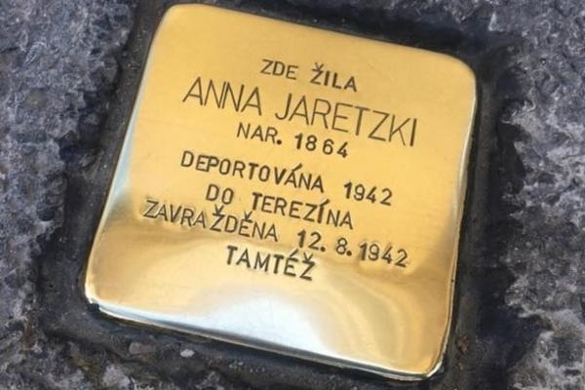
- Věk v době úmrtí. A/N
- Povolání. A/N
- Rodné jméno, pokud jde o vdanou ženu. A/N
- Místo úmrtí. A/N
- Adresu posledního známého místa trvalého bydliště. A/N

16.2.2
Přečti si úryvek ze stránek České televize (https://edu.ceskatelevize.cz/namet/holocaust-romu) a rozhodni, které výroky z textu vyplývají, a které ne.

„Odhaduje se, že za druhé světové války bylo vyvražděno zhruba 250 až 300 tisíc Romů z celé Evropy, přesto i po válce panovalo přesvědčení, že k tomu docházelo, na rozdíl od genocidy Židů, na kriminálním základě. Toto uvažování se začalo měnit až v 60. letech 20. století. U nás bylo téma romského holocaustu tabu po celou dobu trvání minulého režimu. A přestože se situace zlepšuje, i dnes jde o téma okrajové.“

- Židé byli jedinými oběťmi holokaustu. P/N
- Od 60. let se začal měnit pohled na romský holokaust. P/N
- I dnes je téma vraždění Romů ve druhé světové válce spíše méně známé. P/N
- Pronásledování Romů v době druhé světové války bylo založeno na kriminálním základě. P/N

16.3 Úkoly zaměřené na znalosti faktické, procedurální a konceptuální

16.3.1
Jeden z nejvýznamnější symbolů druhé světové války je zachycen na fotografii. Vysvětli, co znamená a jakou roli v minulosti sehrál?
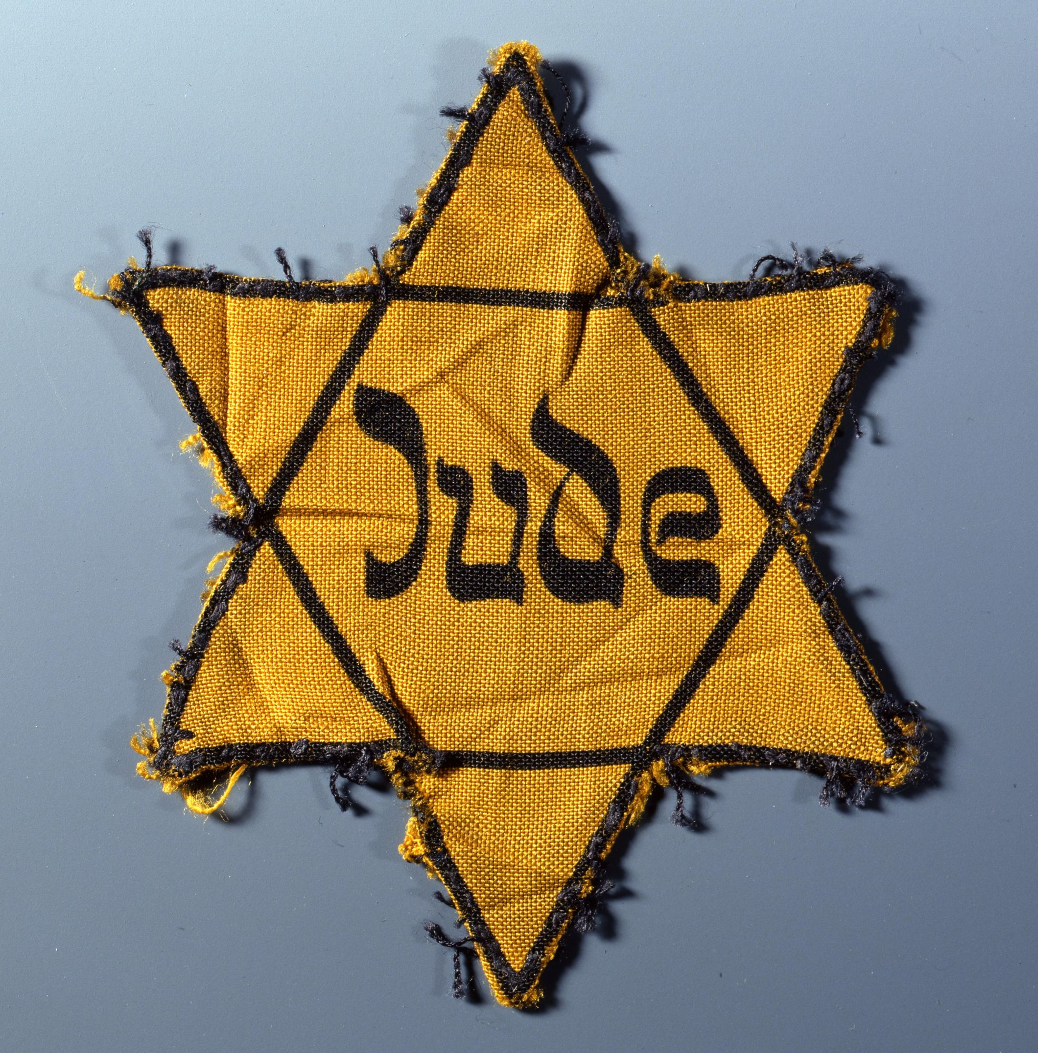

- Označení obyvatele města Jude.
- Symbol jednotek SS, které střežily koncentrační tábory.
- Označení židovské táborové stráže v Terezíně.
- Davidova hvězda, kterou museli nosit všichni lidé označení nacistickým režimem jako Židé.
- Symbol, který si Židé zvolili jako znak svého tragického osudu za války.

16.3.2
Prohlédněte si fotografii členů SA z dubna 1933 a rozhodněte, jak souvisí s tématem holokaustu. Na plakátu ve výloze se v němčině píše: „Němci! Braňte se. Nekupujte od Židů.“
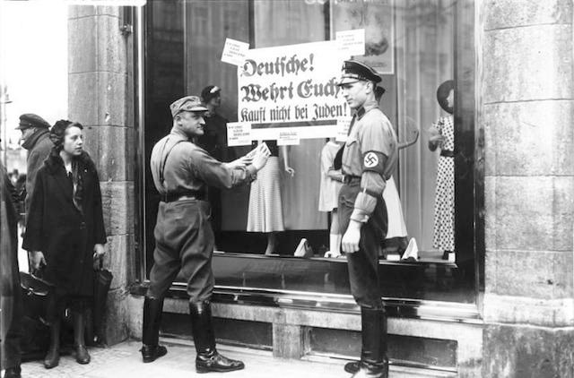

- Členové SA hlídají židovské obchody před útoky nacistických zločinců.
- Nacisté tím pomáhali německým spotřebitelům v době hospodářské krize.
- Nacisté zvykali ostatní občany na to, že Židé nejsou součástí německé společnosti.
- Židé se bezdůvodně obohacovali na obyčejných Němcích a nacisté na to upozornili.
- Fotografie zachycuje deportace Židů do koncentračních táborů.

16.4 Úkoly zaměřené na metakognitivní znalosti

16.4.1
Anna Franková nebyla jediná, kdo si během války vedl deník. Existuje hned několik dalších podobných případů. Prostuduj si úryvky z deníků dívek ve věku 12–14 let a odpověz na otázky pod nimi.

„Neděle už se, bohužel, blíží. U nás je pořád smutno. Musíme všichni balit. Včera jsem si nechala ostříhat vlasy. Měla jsem velmi dlouhé vlasy až do polovic zad, svázané vzadu dvěma stužkama. Teď je mám krátké. Také jsem se včera nechala fotografovat. Fotografie už prej budou zejtra. Pro Pána Boha, já už jsem na konci deníku. No, už bez toho nemůžu dnes moc psát. Už jsem tu jenom zítra a pozítří a pak – kdo ví, co bude pak. (...) To jsem si věru nemyslela, když jsem v srpnu po zkouškách začla psát své zážitky, že takhle smutně skončím. Nezažila jsem sice ten půl roku mnoho hezkého, ale jak ráda bych tak zůstala. S Bohem, můj deníčku! S Bohem!” (Věra Kohnová, Plzeň, 15. 1. 1942, později zavražděna)

„Mám pocit, že píšu naposledy. Ve městě probíhá „Akce“. Nesmím vyjít ven, zblázním se, jsem uvězněna ve svém vlastním domě. Poslední dobou něco visí ve vzduchu. Celé město bez dechu čeká to nejhorší. Jsou to muka, je to peklo. Snažím se utíkat od těchto myšlenek na budoucnost, ale pronásledují mě jako otravný hmyz. Kéž bych mohla jenom říci, že už je konec.“ (Rutka Laskier, ghetto Będzin v Polsku, 20. 2. 1943, později zavražděna)

„28. prosince 1941 umřela Žeňa, ve 12:30 dopoledne. Babička umřela 25. ledna 1942, ve 3 h. odpoledne. Ljoka umřel 17. března, o 5. ráno. Strýček Vasja umřel 13. dubna ve 2 h. v noci. Strýček Ljoša 10. května, ve 4 odpoledne. Máma – 13. května 1942, 7:30 ráno. Savičevovi umřeli. Umřeli všichni. Zůstala jenom Táňa.“ (Táňa Savičevová, v obleženém Leningradě roku 1942, zemřela později na následky způsobené podvýživou a tuberkulózou).

- Co mají dívky společného?
- Čím se jejich vzpomínky liší?
- Proč si deníky psaly? Jaké pro to mohly mít důvody? V odpovědi využij okolnosti ze života dívek.
- Mohou být informace v denících pro nás i dnes něčím významné a důležité, abychom je vydali knižně? Vysvětli svoji odpověď.

17. Úkoly vztahující se k lekci 17 – Rasové pronásledování židovského obyvatelstva v českých zemích

17.1: Úkoly zaměřené na znalosti faktografie

17.1.1 Rozhodni, která z charakteristik vystihuje státní útvar nazvaný „Protektorát Čechy a Morava“.
- Jednalo se o demokratický stát spravovaný vládou, která vzdešla z voleb, ovšem tato vláda se musela přizpůsobovat přání Německa.
- Byl to útvar zřízený z vůle nacistického Německa, okupovaný Německem a kontrolovaný Německem. Místní vláda byla podřízena německým okupantům.
- Byl to útvar zřízený ve Velké Británii Edvardem Benešem. Byl řízen exilovou vládou, která byla podřízena britským orgánům.
- Bylo to útvar, který vznikl na konci druhé světové války v přechodném období mezi koncem nacistické vlády a obnovením Československé republiky.

17.1.2 Prohlédni si schéma a rozhodni, která možnost nejspíše zachycuje jeho účel:
- Jedná se o rozpis povinných dodávek zemědělských produktů od židovských farmářů protektorátním úřadům.
- Jedná se o definici židovství podle nacistické rasové teorie v tzv. norimberských rasových zákonech.
- Instrukce, za jakých podmínek si mohl člověk označený za „Žida“ vzít za životního partnera člověka označeného za „Árijce“.
- Jde o schéma vývoje „židovské rasy“ od starověku po 30. léta 20. století v duchu nacistické rasové ideologie.

17.2: Úkoly zaměřené na znalosti faktů a procedurální znalosti

17.2.1
Prohlédni si obrázek z nacistické dětské knihy „Jedovatá houba“ (1938) s nápisem „Tady, děcka, máte něco opravdu sladkého! Ale musíte jít obě se mnou.“ a odpověz na otázky.
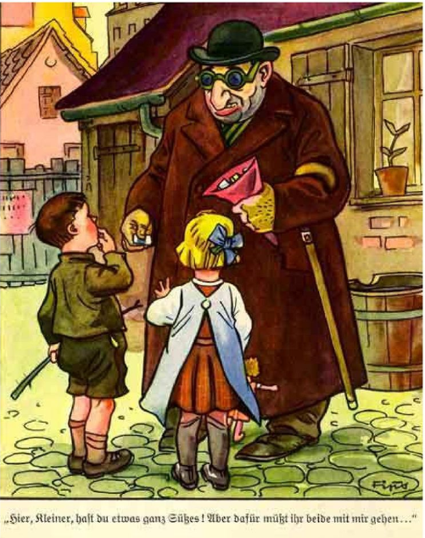

Jak je zobrazen muž židovského původu?
Co si měli čtenáři z příběhu odnést?

17.2.2
Prohlédni si tři protektorátní dokumenty a vysvětli, čeho se týkají. Jaké měly důsledky pro život některých obyvatel?
- 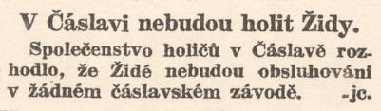 (časopis Zlín, 1941)

- 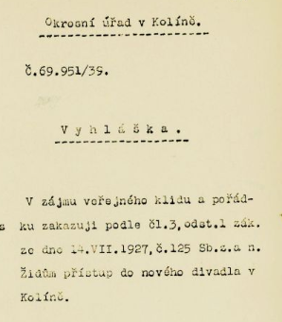 (vyhláška kolínského úřadu, 1940)
- 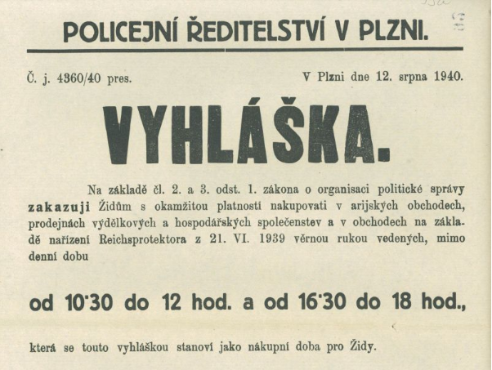(policejní nařízení, 1940)

Dokument | Čeho se týkal a co upravoval? | Jaké důsledky měl pro život některých lidí?
1
2
3

17.3 Úkoly zaměřené na znalosti faktické, procedurální a konceptuální

17.3.1 Přečti si článek z deníku Venkov, který vyšel 5. března 1939, a splň úkoly, které se k němu vážou.

„[…] Křesťanství není v rozporu se selskou kulturou, řád půdy neodporuje řádu Božímu, člověk půdy – člověk Boží – chápe svůj život a svoje poslání jako dar Boží a jako závazek žíti a pracovati na půdě nejen pro statky vezdejší, ale i pro ony vysoké a hodnotné cíle, jež existence duše ukládá. Tak jako řád půdy není pohanství, není jím ani úsilí o čistotu rasy.
Bylo by pro národ neštěstím, kdybychom nedbali toho, aby na našem národním životním prostoru nebyl zajištěn především český člověk. Dbá-li o čistotu rasy veliký národ německý,
musí o ni dbát i malý národ český, protože nemůže dovolit, aby se jeho životní prostor stal kořistí jiné rasy. Péče o zdraví a rasovou čistotu českého národa není projevem zášti k jiné
rase, ani mysticismem, je prostě pochopením povinností, jež máme ke svému národu. I zde řád půdy, vrytý do duše strážců národní půdy, jest mocným kladným činitelem, který působí,
aby rodiny zakládali lidé stejného původu, krve a jazyka a střežili čistotu národa.“

Rozhodni, která možnost nejspíše vystihuje mínění autora:
- Autor byl zřejmě k svému článku donucen nacistickými úřady, které ovládaly protektorátní správu.
- Autor odmítá rasismus jako něco, co odporuje křesťanství, co je projevem pohanství.
- Autor nenávidí jiné rasy a jiné národy, než je národ český.
- Autor pokládá rasismus za přirozenou součást národního cítění.

17.3.2
Prohlédni si statistiku židovského obyvatelstva mezi lety 1939–1942 v Protektorátu a oprav chybná trvzení v textu pod ním. (Vysvětlivka: KT = koncentrační tábor)
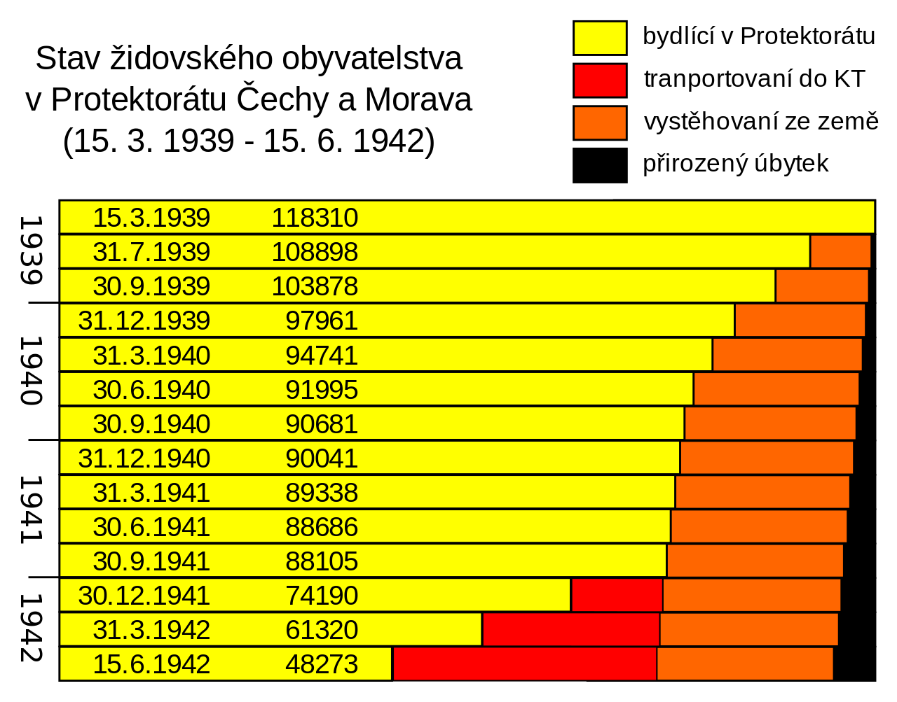 (Zdroj: wikipedia.com)

Na začátku války žilo na území Protektorátu více než 120 000 obyvatel židovského původu. Několik měsíců po okupaci se začali vystěhovávat ze země a to trvalo do června 1940. První transporty do koncentračních táborů nacisté vypravili na konci roku 1939. Počet přirozeně zemřelých během Protektorátu postupně klesal, což lze vysvětlit dobrými životními podmínkami. V polovině roku 1942 klesl počet Židů žijících v Protektorátu o 30 000, za což nese hlavní vinu protektorátní česká vláda.

17.4 Úkoly zaměřené na metakognitivní znalosti

Podívej se na výchozí zdroj k úlohám 17.4.1 a 17.4.2 (úryvek z filmu „Chlapci v modrém“, 1943, r. Waltr Sent) https://obrazyvalky.dejepis21.cz/prehravac.html?kapitola=7&objekt=7 a splň následné úkoly.

17.4.1: Co vyplývá z promluvy mistra odborného výcviku, který k osamocenému učni hovoří?
- Celek je důležitější než jednotlivec.
- Každý člověk má svou cenu.
- Každý lidský život je jedinečný a nedá se obětovat pro blaho celku.
- Jedinec je důležitější než celek.

17.4.2: Co může být tím „celkem“, o němž mistr hovoří?

18. Úkoly vztahující se k lekci 18 – Vzpomínání na válku

18.1: Úkoly zaměřené na znalosti faktografie

18. 1.1 K nejméně jednomu datu uveďte, proč je při připomenutí druhé světové války důležité:
27. ledna
9. března
8. května
10. června
18. června

18.1.2
Která data nebo které státní svátky v ČR se týkají druhé světové války?

18.2: Úkoly zaměřené na znalosti faktů a procedurální znalosti
Výchozí zdroj k úloze 18.2.1: Plakát k svátku Yom Ha shoah
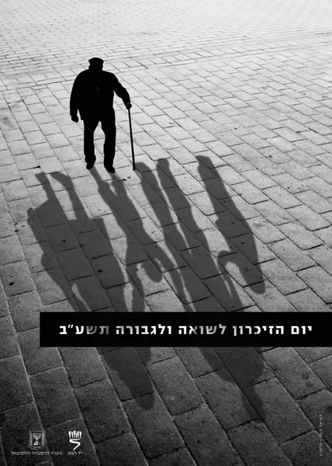

18.2.1
Svátek Jom ha Shoa je připomínkou vraždy šesti milionů Židů za druhé světové války. V roce 2019 vytvořila výtvarnice Dorielle Rimmer Halperin plakát, který tento den připomíná. Vytvořte výklad významu plakátu a využijte přitom (alespoň některá) tato slova:

stíny – minulost – současnost – smutek–- osamění – vzpomínka – divák/přihlížející – účastník – oběť – viník

18.2.2
Přečti si text z Wikipedie a vypiš si pojmy (celkem 6), které jsou zásadní pro pochopení událostí označovaných jako holokaust.

Holokaust (případně holocaust – z anglického holocaust = naprosté zničení, úplná katastrofa, masakr) či šoa (z hebrejského שׁוֹאָה‎ = zlo, nespravedlnost) byla nacistická politika systematického, státem provozovaného pronásledování a hromadného vyvražďování, především osob židovské národnosti. V širším smyslu je slovem holokaust označován i celý nacistický perzekuční systém věznic, káznic a táborů jako celek, respektive nacistická perzekuce všech etnických, náboženských a politických skupin. Politických odpůrců – zejména komunistů a sociálních demokratů, Svědků Jehovových, tělesně či mentálně postižených, homosexuálů, Židů, Romů, Poláků a občanů Sovětského svazu a všech Slovanů. V rámci genocidy namířené na židovské etnikum bylo vyvražděno kolem šesti milionů Židů. Pokud pod pojmem holokaust chápeme nacistickou perzekuci jako celek, hovoříme o počtu obětí holokaustu mezi 11 až 17 miliony lidí.

6 klíčových pojmů =

18.3 Úkoly zaměřené na znalosti faktické, procedurální a konceptuální

Zdroj 1 k úloze 18.3.1: Sousoší „Sbratření“, Česká Třebová. Sousoší zachycuje setkání českého odbojáře proti nacismu a sovětského vojáka. Nápad na podobu pomníku vznikl v roce 1946, několik let ale trvalo, než pomník vznikl.

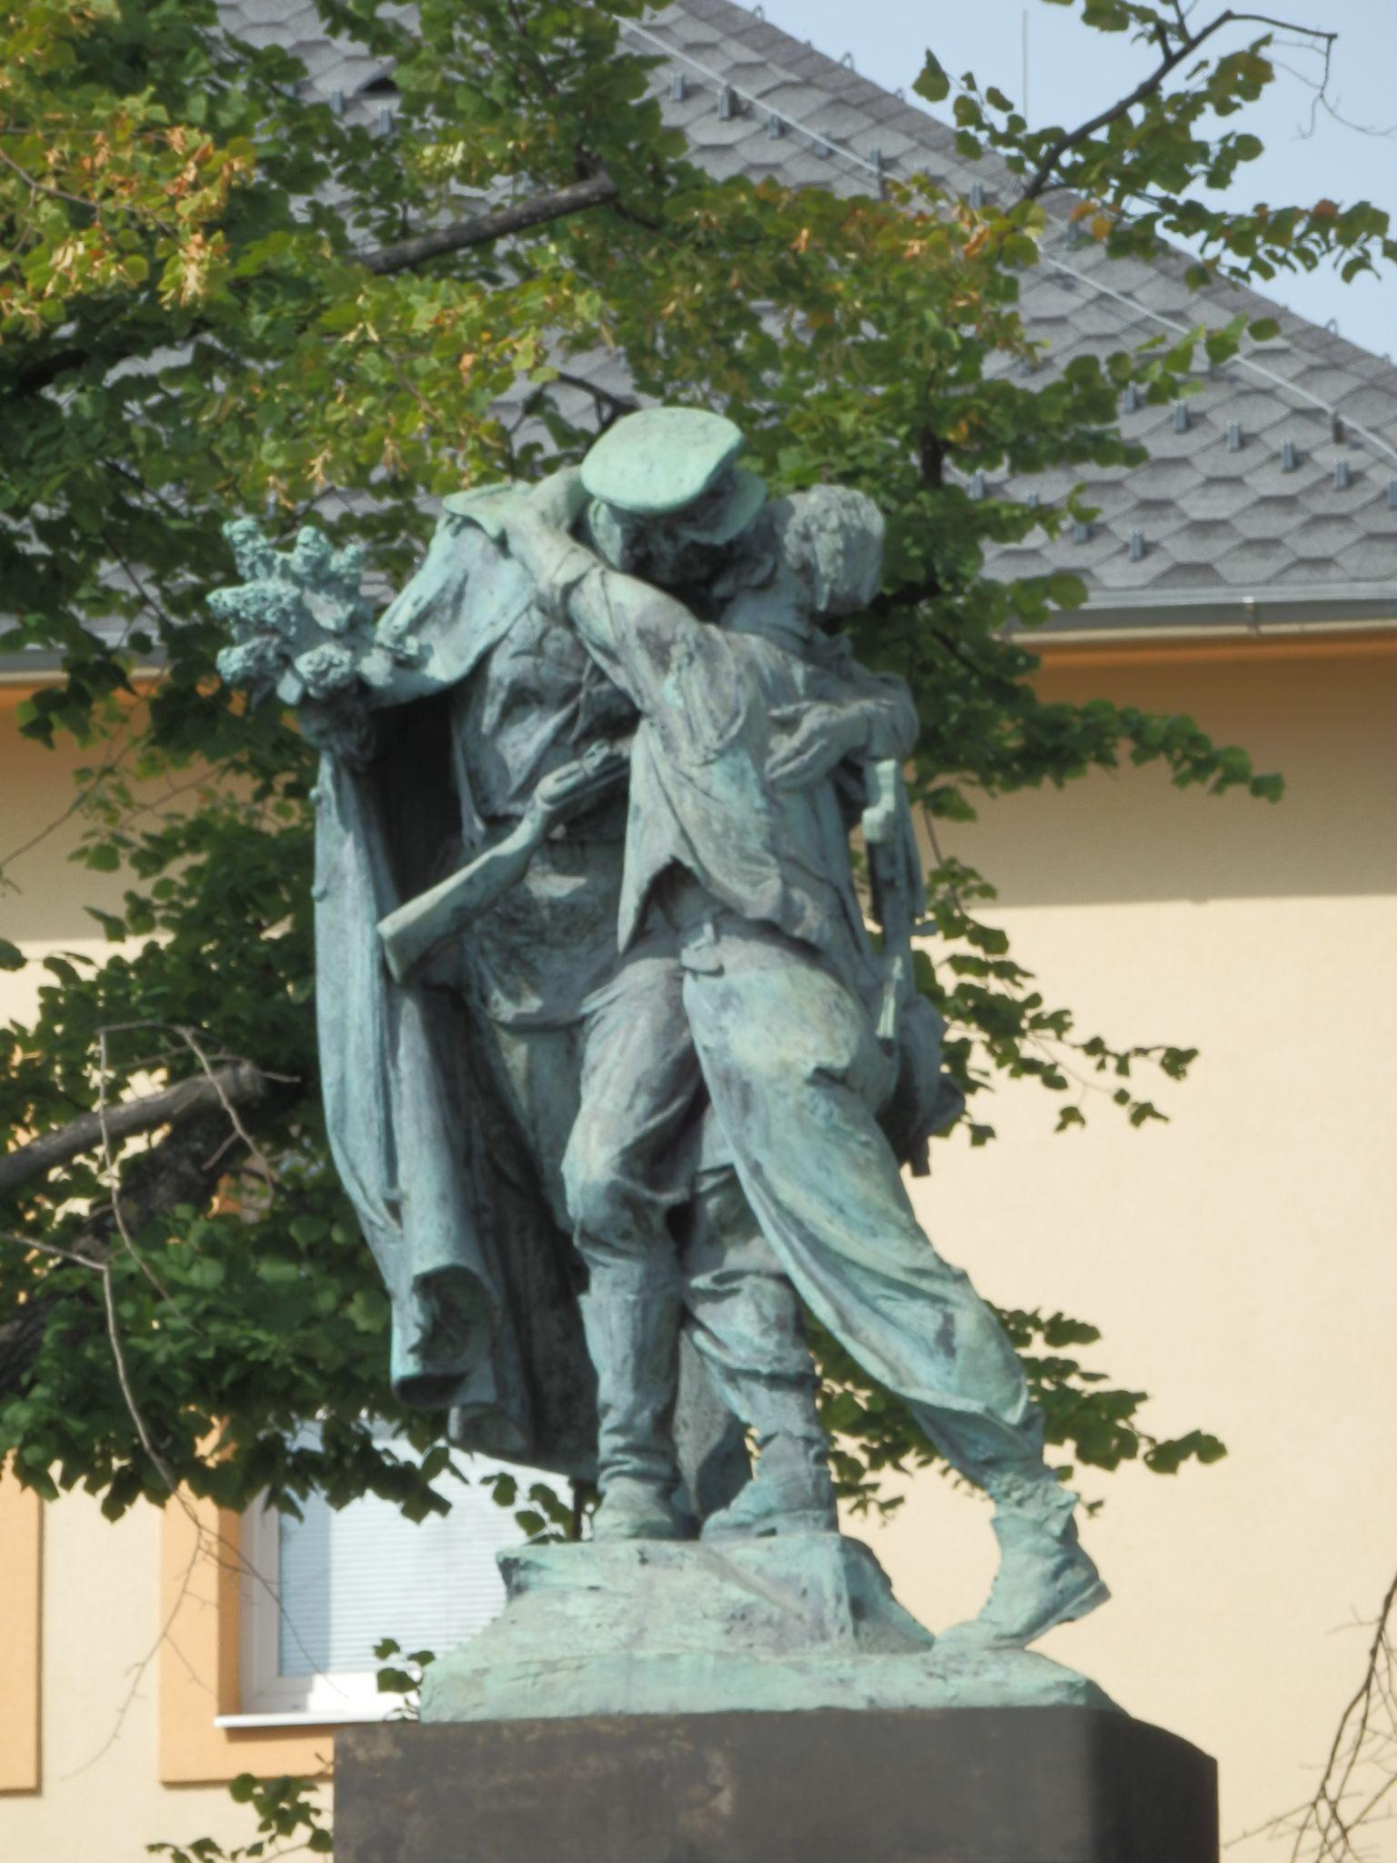

Zdroj 2 k úloze 18.3.1: Článek z Českotřebovského deníku, 30. června 2010
Občané města by měli mít k této soše blízký vztah, dílo vzniklo z iniciativy místních železničářů, kteří chtěli postavit svým padlým kamarádům po druhé světové válce památník. [...] Vznik sousoší je třeba chápat v kontextu doby a účelu, kterému měla sloužit.

18.3.1.
Prostuduj zdroje 1 a 2 a rozhodni, jak se mohl změnit význam pomníku, a to, jak jej lidé vnímali:

v roce 1948
v roce 1968
v roce 1989 (1990)

18.4 Úkoly zaměřené na metakognitivní znalosti

Výchozí zdroje k úlohám 18.4.1 a 18.4.2
Zdroj 1A: fotografie Památníku holokaustu v Berlíně

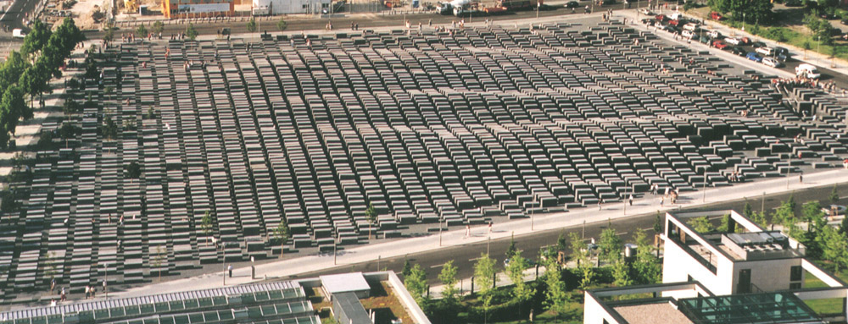

Zdroj 1B: fotografie z provozu tohoto památníku
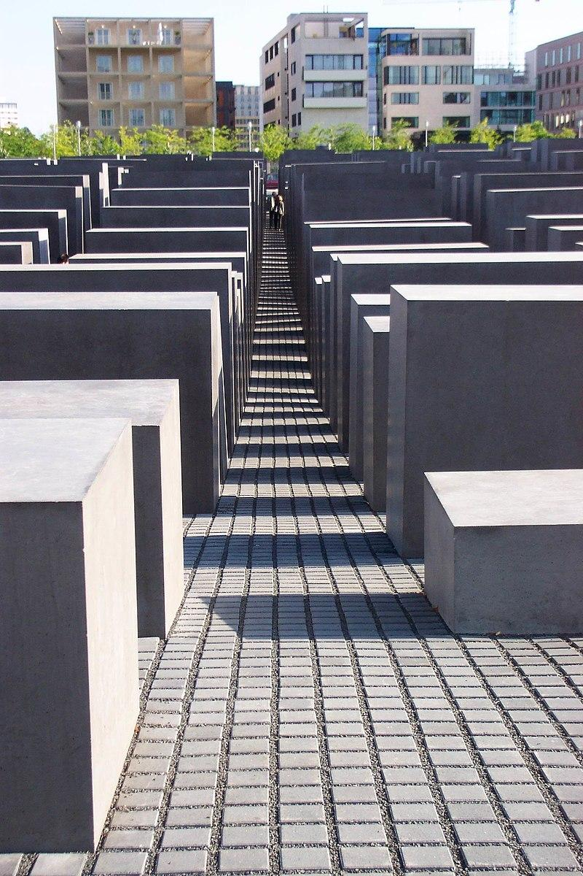

Zdroj 2: komentář k provozu památníku (z wikipedie)
Památník se nachází ve středu města, prostranství je všeobecně přístupné 24 hodin denně, není chráněn žádným plotem apod. Mnoho kritiků se již krátce po otevření památníku pozastavilo nad skutečností, že veřejnost neprojevuje dostatečnou úctu k obětem nacismu: na sloupech skákaly děti a mladiství, návštěvníci kouřili nebo se na sloupech slunili a podobně. Uvažovalo se o ohrazení památníku a uvedení pravidel pro návštěvníky. Jedním z odpůrců a kritiků takových opatření byl i architekt památníku sám, Peter Eisenman.
https://cs.wikipedia.org/wiki/%C5%BDidovsk%C3%BD_pam%C3%A1tn%C3%ADk_(Berl%C3%ADn)

Zdroj 3: ukázka z projektu Shahaka Shapiry Yolocaust
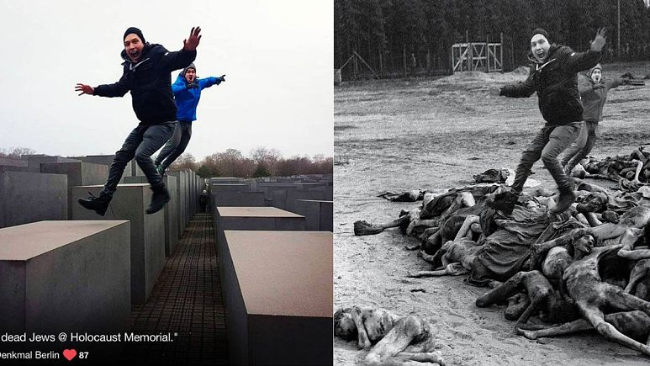
https://www.euronews.com/2017/01/19/yolocaust-a-satirist-s-challenge-to-holocaust-tourist-behaviour

Zdroj 4: vyjádření umělce Shahaka Shapiry
Žádná historická událost se nevyrovná holokaustu. Je jen na vás, jak se zachováte na místě paměti, které označuje smrt šesti milionů lidí. Chování některých lidí je skutečně neuctivé.
https://www.euronews.com/2017/01/19/yolocaust-a-satirist-s-challenge-to-holocaust-tourist-behaviour

Zdroj 5: vyjádření architekta Petera Eisenmana, autora návrhu památníku k projektu Yolocaust
Ale pod mým památníkem nejsou žádní mrtví. Mojí myšlenkou bylo umožnit co největšímu počtu lidí různých generací, aby se svým vlastním způsobem zabývali (nebo případně nezabývali, to je na nich) tím, že jsou na takovém místě. A pokud se tam chtějí jen tak poflakovat, myslím, že je to v pořádku. Dát na fotografie (mrtvá) těla, to je trochu moc. Není to pohřebiště, nejsou tam pohřbení žádní lidé.
https://www.bbc.com/news/world-europe-38675835

18.4.1
Rozhodni, která tvrzení o Památníku holokaustu v Berlíně a projektu Yolocaust jsou pravdivá:

Památník holokaustu v Berlíně je pohřebiště, a proto je tam nutné zachovávat pietu (úctu k zemřelým). ANO NE

Izraelsko-německý umělec Shahak Shapira byl pobouřen chováním některých návštěvníků, a proto vytvořil projekt Yolocaust. ANO NE

Autor pomníku Peter Eisenman s názorem Shahaka Shapiry souhlasí. ANO NE

18.4.2
Vytvoř tři pravidla pro chování v památníku. Využij přitom názory Shapiry i Eisenmana.

Pravidlo | Zdůvodnění pravidla
2.
3.

18.4.3
Posuď chování lidí na fotografiích
Fotografie 1

Fotografie 2

Fotografie 3
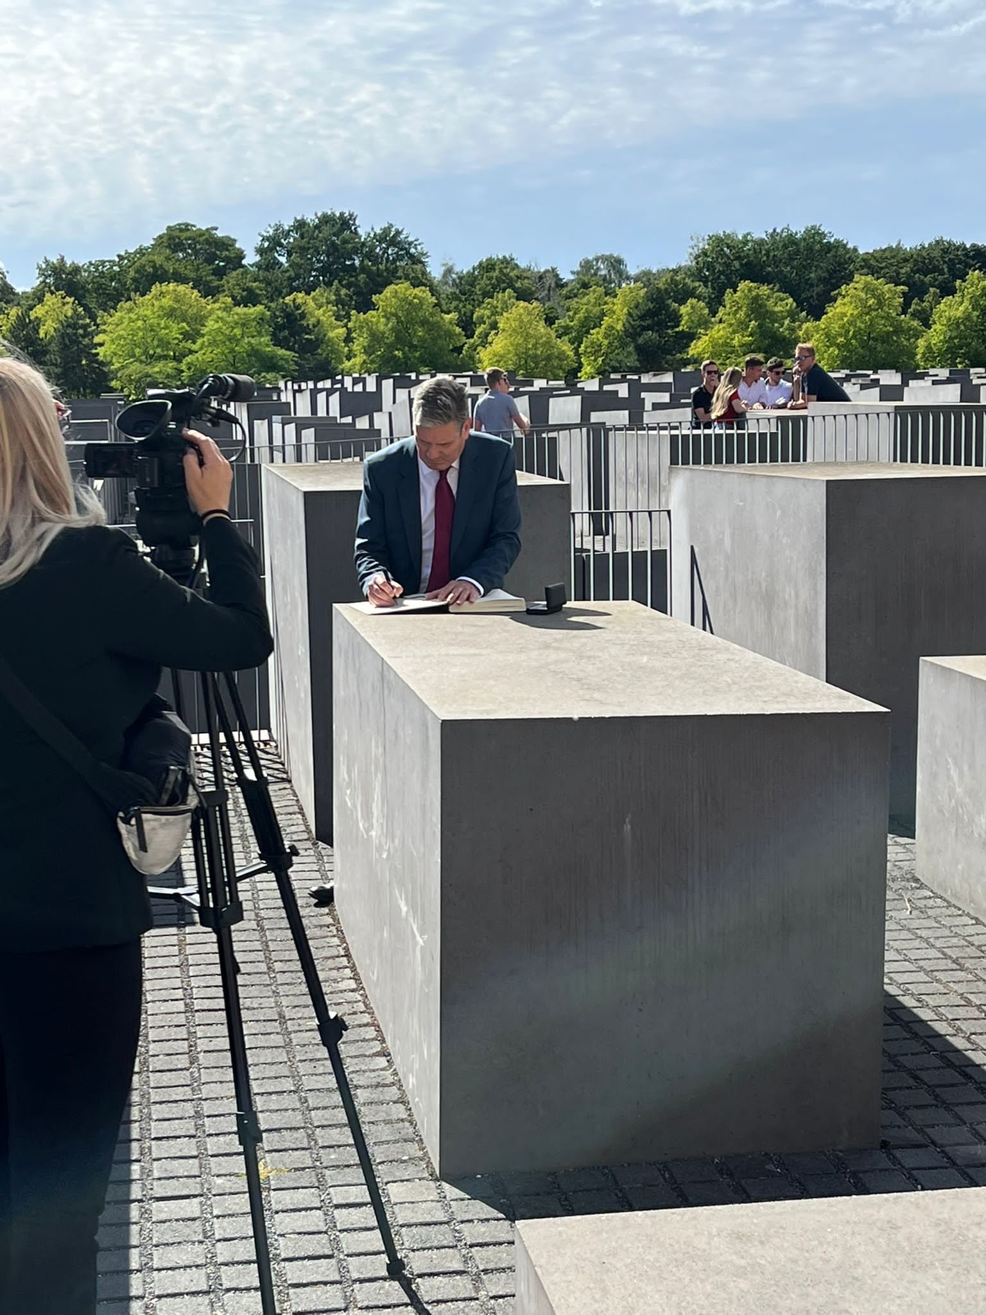

Fotografie 4
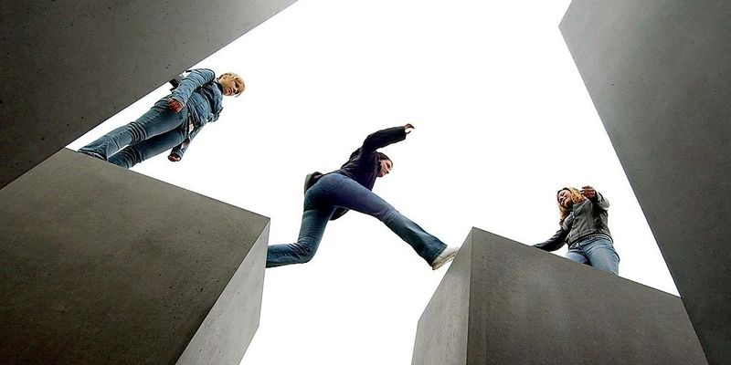

Fotografie | Chování: Vhodné/ nevhodné | Zdůvodnění
Fotografie 1
Fotografie 2
Fotografie 3
Fotografie 4

Vyhodnocení úloh, citace zdrojů, komentáře

16.1.1 | Důvodem je brzké vydání jejího deníku, který zprostředkoval myšlenkový svět obětí.
16.1.2 | D–- šoa
16.2.1 | věk–- ano  Povolání – ne  Rodné jméno, pokud jde o vdanou ženu – ne  Místo úmrtí – ano  Adresu posledního známého trvalého bydliště – ne
16.2.2 | A – nepravda  B – pravda  C–- pravda  D – nepravda
16.3.1 | D (Zdroj: wikipedia.com)
16.3.2 | C  https://cs.wikipedia.org/wiki/Nacistick%C3%A9_N%C4%9Bmecko#/media/Soubor:Bundesarchiv_Bild_102-14468,_Berlin,_NS-Boykott_gegen_j%C3%BCdische_Gesch%C3%A4fte_crop.jpg
16.4.1 | 1 – všechny dívky se nacházejí v mezní situaci způsobené válkou, popisují své utrpení v důsledku této války;  2 – první dva záznamy popisují vnitřní svět dívek a jejich pocity, třetí záznam se zaměřuje na objektivní popis skutečností;  3 – v odpovědích by měli žáci reflektovat existenciální důvody dívek v mezní situaci – snahu dát svému utrpení nějaký smysl, zachovat svědectví o svém životě, o tlaku, jemuž byly vystaveny;  4 – připomínka minulosti, konkretizace abstraktního utrpení, vyvázání konkrétního příběhu z neosobní statistiky atp.  Zdroje: https://www.mistapametinaroda.cz/?lc=cs&id=2832&rt=80; https://store.yadvashem.org/en/rutkas-notebook-16; https://cs.wikipedia.org/wiki/T%C3%A1%C5%88a_Savi%C4%8Devov%C3%A1
17.1.1 | B
17.1.2 | B  Naši nebo cizí, Ghetto beze zdí, s. 4, dostupné online: http://www.nasinebocizi.cz/wp-content/uploads/2014/02/5-02_Ghetto_bez_zdi.pdf
17.2.1 | Žid je zobrazen jako násilník a zločinec vábící děti na sladkosti. Čtenáři si měli odnést strach z židovského obyvatelstva. (https://docplayer.cz/8395803-Der-giftpilz-nacisticka-citanka.html)
17.2.2 | 1) Židé mají zakázáno navštěvovat holiče – problém s hygienou a osobním komfortem (holení, stříhání); 2) zákaz návštěvy divadel pro Židy – omezení kulturního života a volného času; 3) omezení nákupu v nežidovských obchodech pro Židy – problém obstarat si životní potřeby.  (všechny zdroje z https://www.holocaust.cz/ )
17.3.1 | DNaši nebo cizí, s. 180, dokument 209 – Rudolf Halík: „Rodná země: základ nejbezpečnější“, dostupné online, http://www.nasinebocizi.cz/wp-content/uploads/2014/02/3-10_Antisemitismus_a_konec_multietnicke_spolecnosti.pdf
17.3.2 | Na začátku války žilo na území Protektorátu necelých 120 000 obyvatel židovského původu. Několik měsíců po okupaci se začali vystěhovávat ze země a to trvalo do června 1942. První transporty do koncentračních táborů nacisté vypravili na konci roku 1941. Počet přirozeně zemřelých během Protektorátu postupně stoupal, což lze vysvětlit špatnými životními podmínkami. V polovině roku 1942 klesl počet Židů žijících v Protektorátu o 70 000, za což nese hlavní vinu nacistická okupační vláda.
17.4.1 | A
17.4.2 | Celkem, k němuž se mistr vztahuje, bude nejspíše národ (v esencialistickém, primoordialistickém pojetí).
18.1.1 | 27. ledna – Den památky obětí holokaustu a předcházení zločinům proti lidskosti  9. března – Den památky obětí vyhlazení terezínského rodinného tábora v Osvětimi-Březince  8. května – Den vítězství  10. června – Den památky obětí vyhlazení obce Lidice  18. června – Den hrdinů druhého odboje (1942 – boj v kostele svatých Cyrila a Metoděje)
18.1.2 | 8.5. – Den vítězství, 17.11. – Den boje studentstva za svobodu
18.2.1 | Při hodnocení vezměte v úvahu soudržnost textu a schopnost využít předepsaná slova, při hodnocení můžete využít reflexi plakátu od její autorky Dorielle Rimmer Halperin: https://www.midnighteast.com/mag/?p=18859, plakát dostupný i zde  https://doriellerimmer.com/yom-hashoa-2012/
18.2.2 | např. masakr, nacistický, tábor, Židé, Romové, šest milionů
18.3.1 | v roce 1948 – přetrvává vděčnost za osvobození od nacismu, ale nově se přidává i blízká součinnost (podřízenost) SSSR;  1968 – v kontextu okupace vojsky Varšavské smlouvy nabývá pomník symbolu totálního podřízení a může být vnímán i jako výsměch – odkaz k roku 1945 zakrývá realitu roku 1968;  1989 – pomník může být vnímán jako ponižující symbol závislosti na Sovětském svazu.  https://cs.wikipedia.org/wiki/Sbrat%C5%99en%C3%AD_(%C4%8Cesk%C3%A1_T%C5%99ebov%C3%A1)  HistoryLab, cvičení „Jak se měnil význam sousoší Sbratření“, https://lms.historylab.cz/katalog/cviceni/jak-se-menil-vyznam-sousosi-sbratreni
18.4. | identifikace zdrojů  zdroje 1A, 1B, 2: https://cs.wikipedia.org/wiki/%C5%BDidovsk%C3%BD_pam%C3%A1tn%C3%ADk_(Berl%C3%ADn)  zdroj 3 a 4: https://www.euronews.com/2017/01/19/yolocaust-a-satirist-s-challenge-to-holocaust-tourist-behaviour  Zdroj 5: https://www.bbc.com/news/world-europe-38675835
18.4.1 | zachování úcty (pohřebiště) – NE  Shapira pobouřen – ANO  Eisenman souhlasí se Shapirem – NE
18.4.2 | Nehodnotíme substanci pravidel – tedy to, zda se žáci přiklánějí spíše k „pietnějšímu“ modelu chování reprezentovanému Shapirem či „benevolentněnšímu“ modelu zastupovaném Eisenmanem, hodnotíme „procedurální“ kvality pravidel – tj., zda jsou soudržné, konzistentní a srozumitelné.
18.4.3 | Fotografie 1– Dívky se pouze fotí, jedna se usmívá, svým chováním nijak nenarušují pietu místa;  součást projektu Yolocaust, dostupné např. zde:  https://www.euronews.com/2017/01/19/yolocaust-a-satirist-s-challenge-to-holocaust-tourist-behaviour  Fotografie 2 – Mladá žena se věnuje malému dítěti, opět nijak nenarušuje pietu místa. Malé dítě možná pláče, je hlasité – je to ovšem důvod k vykázání ženy?  https://www.bbc.com/news/world-europe-38675835  Fotografie 3 – Zachycuje významného britského politika Keira Starmera na návštěvě památníku v květnu 2022 (https://www.stiftung-denkmal.de/en/latest-news/british-state-visit-labour-party-leader-visits-holocaust-memorial/). Focení politiků je při takových příležitostech zpravidla akceptováno jako součást jejich práce. Nabízí se ovšem otázka, proč k politikům a jejich sebepropagaci přistupovat jinak než k „obyčejným“ lidem.  Fotografie 4 – Návštěvníci přeskakují z bloku na blok. Shapira to pokládá za nevhodné, Eisenman nikoli.  Dostupné např. zde: https://www.spiegel.de/politik/deutschland/holocaust-mahnmal-huepfen-von-stele-zu-stele-a-355985.html  Doporučení k hodnocení: soustřeďte se spíše na kvalitu argumentace, nikoli na míru pietního chování – názory v tomto ohledu kolísají.
18.4.4 | Tento úkol směřuje k odlišení aktéra od fotografa, jedna věc je, že někdo něco dělá, a jiná věc je, že ho u toho někdo fotí.  F1 – Zde jsou role totožné – aktéři fotí sami sebe, je otázka, zda je focení porušení piety, názory se různí.  F2– Neznáme kontext – šlo o soukromou fotku? Nebo vyfotil novinář neznámou ženu? Tomu by nahrávalo, že fotografie byla zveřejněna. Dala žena souhlas ke zveřejnění? Odpovědi na tyto otázky určí, zda je chování fotografa vhodné, či nikoli.  F3 – Opět je to otázka - Fotograf zde zřejmě plní zadání politika – je vhodné propagovat politika na pietním místě? Přítomnost známé osobnosti přitahuje pozornost i k místu a k události, je výrazem politické vůle podpořit určitý pohled na minulost. Opět záleží na kontextu a úhlu pohledu.  F4 – Pokud fotograf fotí návštěvníky bez svolení, pohybuje se za hranou etiky, zveřejnění fotografie na zpravodajském portálu tuto možnost naznačuje.  Platí zde stejné doporučení jako u předchozího úkolu.

